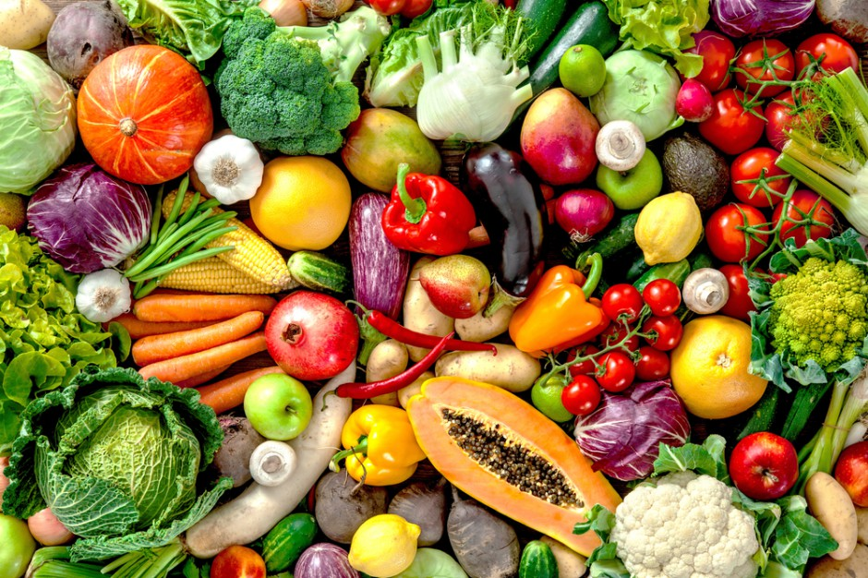JEMY ZDROWO
- KSIĄŻKA KUCHARSKA
EKOLUDKÓW

Zaproszenie do przygotowania wspólnej książki kucharskiej grupy „Ekoludki”
Zachęcamy serdecznie każdego „Ekoludka” wspólnie z Rodzicami w domu do przygotowania jednej strony do książki kucharskiej pt. „Jemy zdrowo”
Zadaniem dziecka jest np. narysowanie/ wklejenie ilustracji produktów potrzebnych do wykonania potrawy. Natomiast rolą Rodzica jest napisanie instrukcji (opisanie po kolei czynności, które trzeba wykonać, aby potrawa powstała). Bardzo prosimy, aby nazwać potrawę i wpisać u góry załączonej karty lub na zwykłej białej kartce.
Bardzo prosimy po wykonaniu zadania o przyniesienie go do przedszkola a powstałą „książkę kucharską – zdrowo jemy” przeczytamy wspólnie w grupie. Przekażemy ją również naszym panią kucharką. Może któryś z przepisów wykorzystają.

Miłej zabawy!
Nazwa potrawy:
Imię dziecka:
Przepis:

